第七章 第四节 《欧洲西部》 导学案
【学习目标】
1.指图说出欧洲西部地区的范围；在地图上找到主要的国家；
2.读图说出欧洲西部地理位置及其地理环境特征。
【重难点】
欧洲西部的地形及气候概况。
【学习过程】
一、课前预知----我自信、我能行（P54）
1、欧洲西部地区是指__________，面积约__________平方千米，
2、欧洲西部北临__________洋，西临__________洋，南临__________海。
3、本区有两大平原， __________平原、__________平原。
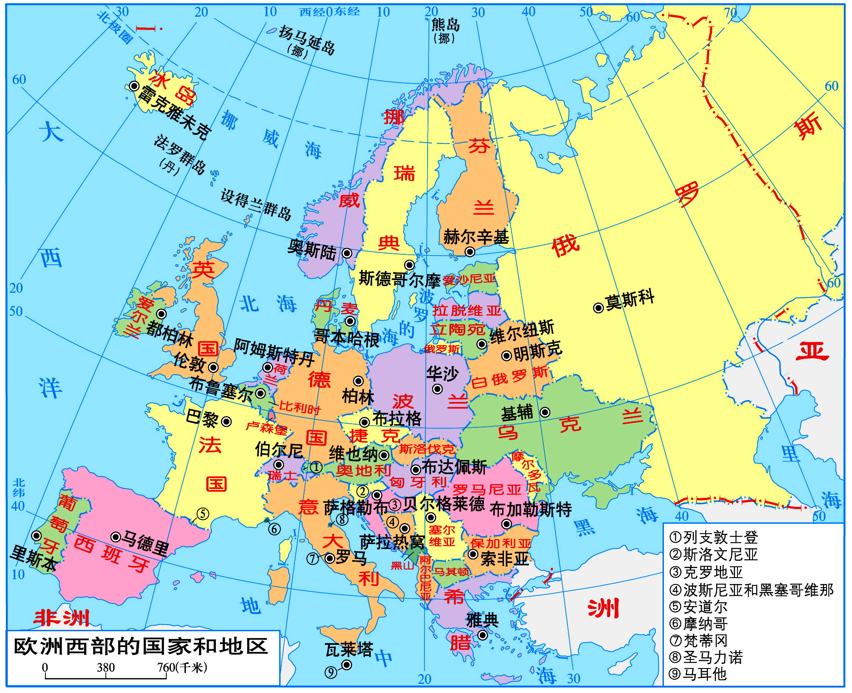
4、欧洲流经国家最多的一条国际河流是__________河
二、课堂过程————我参与 我快乐
(一)、读课本图7-31找出欧洲西部的地理位置
1、半球位置：本区位于 (A南半球、B北半球)和 (A东半球、B西半球)。
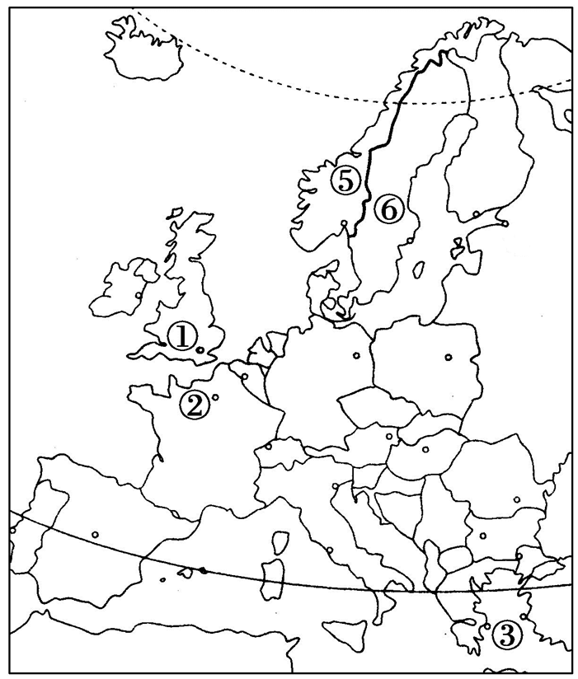
2、海陆位置：欧洲西部西临__________ 洋，北临 __________洋，南隔__________ 海与非洲相望，东南隔土耳其海峡与__________ 洲相望。
④
3、纬度位置：大致在_________ 至 __________之间。

(二)主要的国家：右图中数字代表的国家是：
①_________
②_________
③_________
④_________
⑤_________
⑥_________
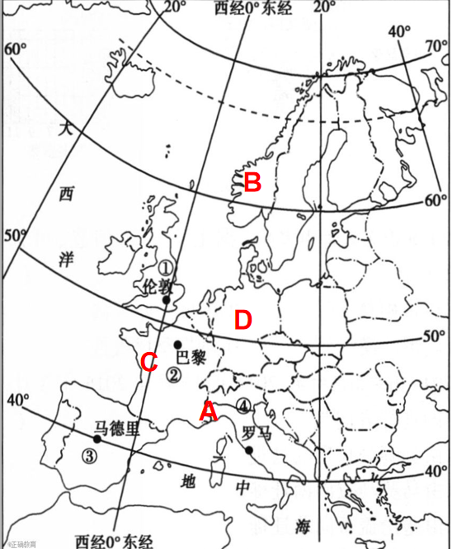
- 欧洲西部地形特征：
1.找一找欧洲主要的半岛、岛屿和海湾。归纳欧洲西部的海岸线特征：
2.（1）欧洲西部的两大山脉是：A________山脉，B________山脉。
（2）C平原________，D平原：________
3.主要地形类型：以 和 为主。
4.根据地形分布格局可知，地势特点：

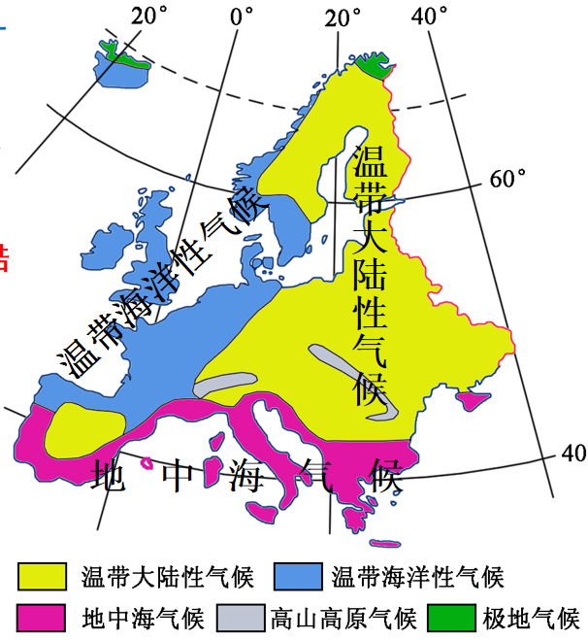
- 欧洲西部的气候：
- 大西洋沿岸的主要气候类型是：
其气候特征是：
- 地中海沿岸的气候类型是:
其气候特征是：
- 归纳：欧洲西部气候特征是
（1）以___带气候为主，无___带气候；
（2）气候的______特征显著；
（3）典型气候______ ___气候和____ __气候。

- 课堂练习——我实践，我收获。
读欧洲西部地形图及汉堡气候资料图，完成下列1-3题。
1.下列关于欧洲西部自然地理特征的说法，不正确的是（ ）
A. 北临北冰洋，西临大西洋，南临地中海
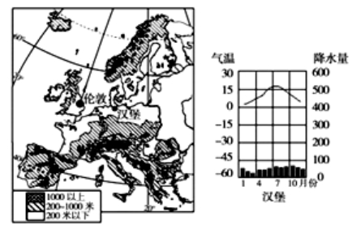
B. 面积占欧洲的一半左右
C. 以高原、山地为主，地势南高北低
D. 温带海洋性气候分布范围广
2.欧洲西部三面临海，其中西临（ ）
A.黑海 B.北冰洋
C.大西洋 D.地中海
3.欧洲西部是世界上（ ）气候分布最广，最典型的地区．
A. 温带季风气候 B. 温带大陆性气候 C. 温带海洋性气候 D. 热带雨林气候

4.2016年金秋十月，国家主席习近平对英国进行国事访问。 习主席此访立足英国，面向欧洲，辐射全球，开启了中英全面战略伙伴关系黄金时代，为中欧合作注入了新动力。读欧洲西部地区图回答。
（1）根据本区的地形图，有位同学概括归纳出欧洲西部的地形地势特点是：“地形以平原和山地为主，平原主要分布在中部，山地主要分布在南部和北部”。你认为这种结论是否正确？如果你感觉还不完善，需要补充，请写出。

- 根据气温曲线图和降水量柱状图，说出本区自西向东气温年较差的变化规律和降水的变化规律。 气温年较差的变化规律________，降水的变化规律________，其影响因素是：

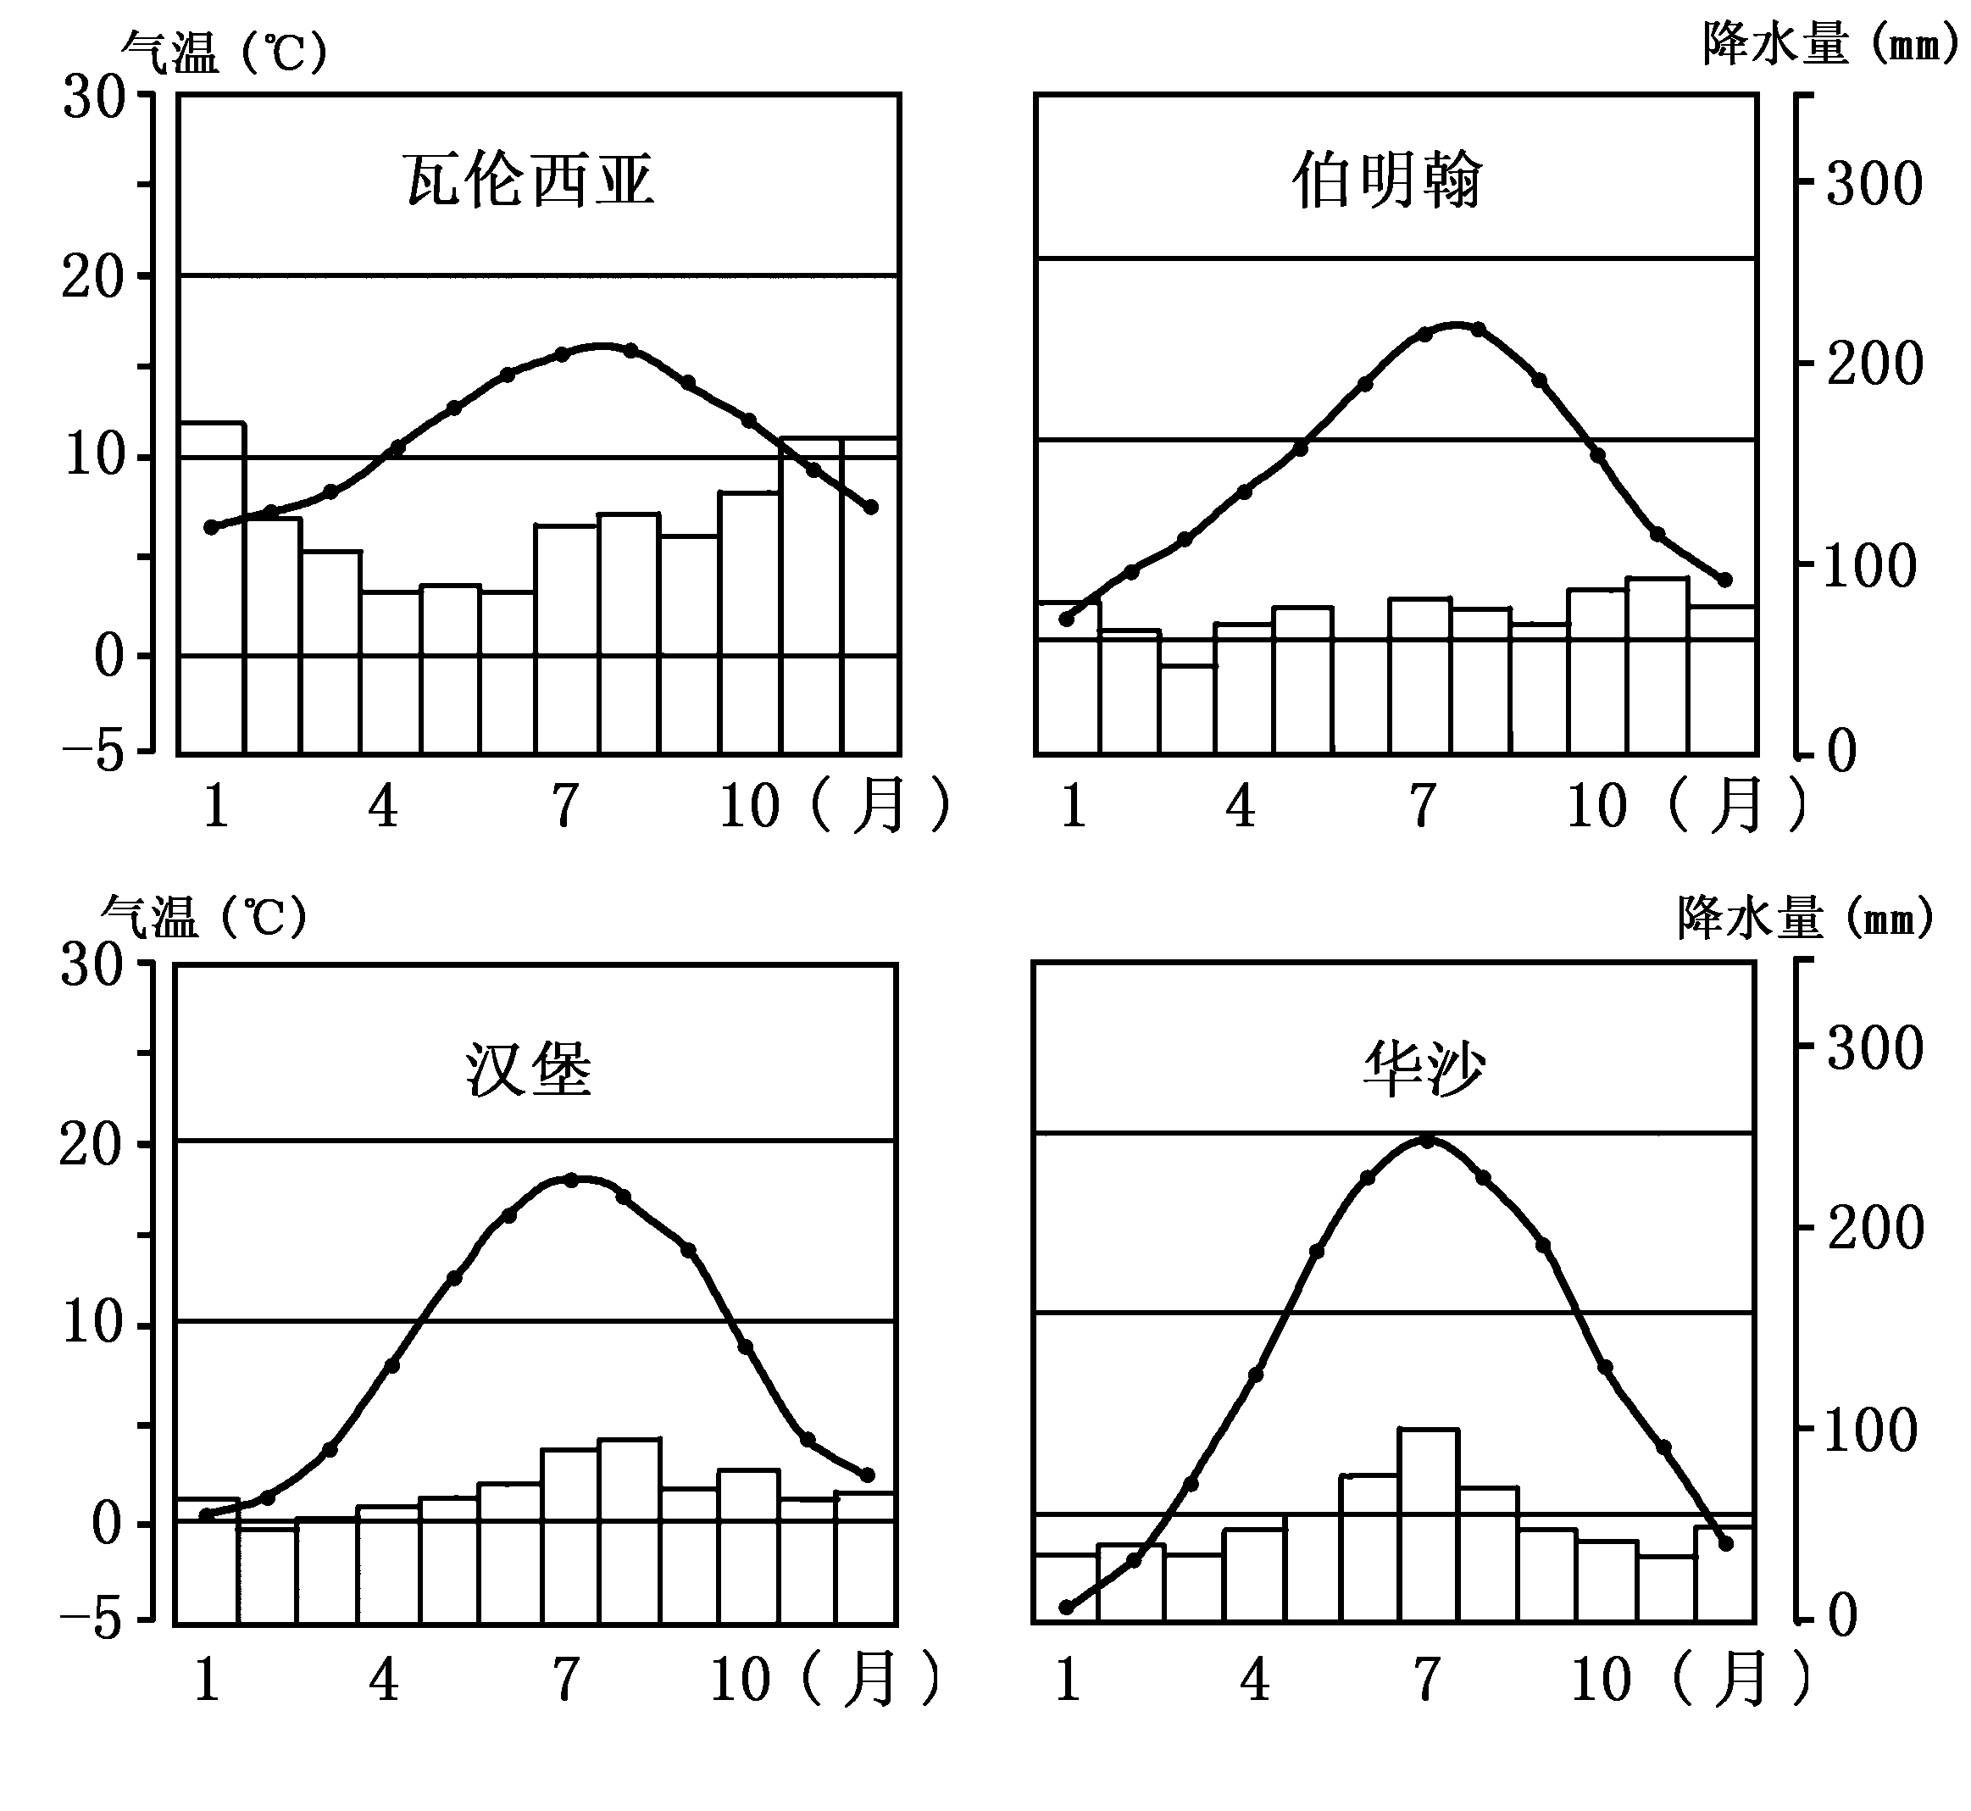
5. 读欧洲西部四个城市的气候统计图，完成下列各题。
（1）瓦伦西亚气温年较差
约_____℃，其降水分配
有何特点？
降水较均匀，冬雨稍多。
（2）分析四城市的气候统
计图，瓦伦西亚、伯明翰、
汉堡三城市的气候类型相
同，为_____________气候，
华沙气候与它们有明显差别，
其差别在于______________
________________________，
其气候类型为_____________气候。

6.读欧洲西部地区略图及气温曲线和降水量柱状图，回答问题．
（1）欧洲西部深受________洋的影响，气候的________（“大陆性”或“海洋性”）特征明显．
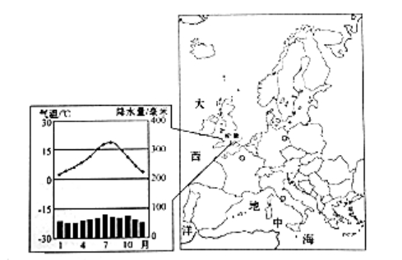
（2）根据伦敦的位置和气候资料图，可以判断其气候特征：气温________，降水________．

